Key User 操作手冊

MM-IM-0090
倉庫調撥作業

文件修改紀錄
版本 | 修改內容 | 作者 | 日期
1.0 | 新建立 | Mark | 2025/10/28

目錄
1、建立預留單(調撥申請單)-MB21 3
2、預留單過帳-MIGO 5
3、不參照預留直接調撥移倉-MIGO 7
4、預留單查詢 11
5、庫存調撥發料(同公司法人跨廠調撥)-MIGO 15
6、建立調料採購單(不同公司法人)-ME21N 17
7、庫存調撥單收貨(不同公司法人)-MIGO 18

課程主題 | 1、建立預留單(調撥申請單)-MB21
交易代碼 | MB21
路徑 | 後勤系統物料管理存貨管理預留
- 展開路徑進入此功能或直接輸入T-code。 |  | 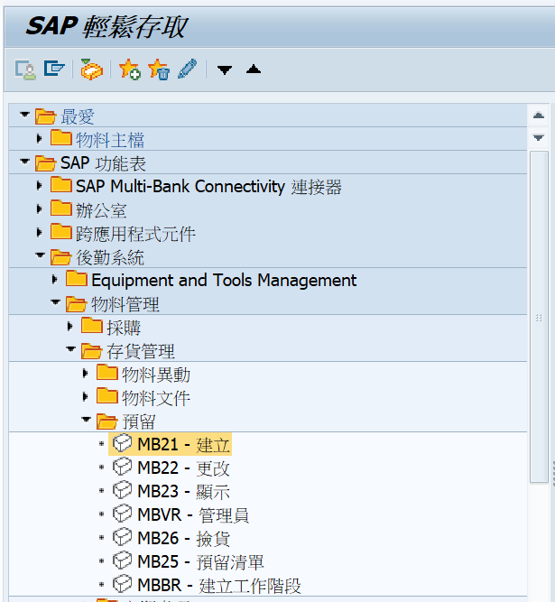  1
- 基礎日期: 調撥的需求日期。  - 異動類型: 311 調撥移倉。  - 工廠: 輸入工廠。 |  | 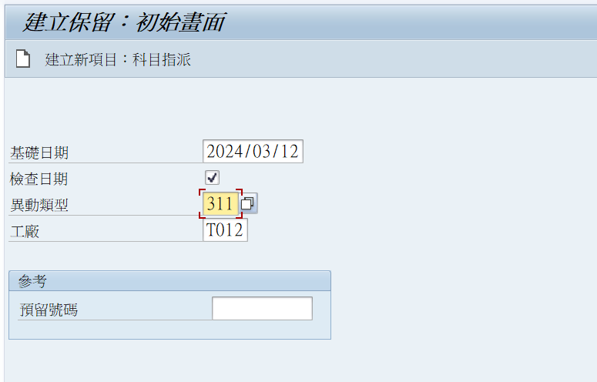  2  1  3
- 收貨儲存位置: 輸入移入倉。  - 物料: 輸入移倉的物料。  - 數量: 輸入移倉的庫存量。  - 儲存位置: 輸入移出倉。 |  | 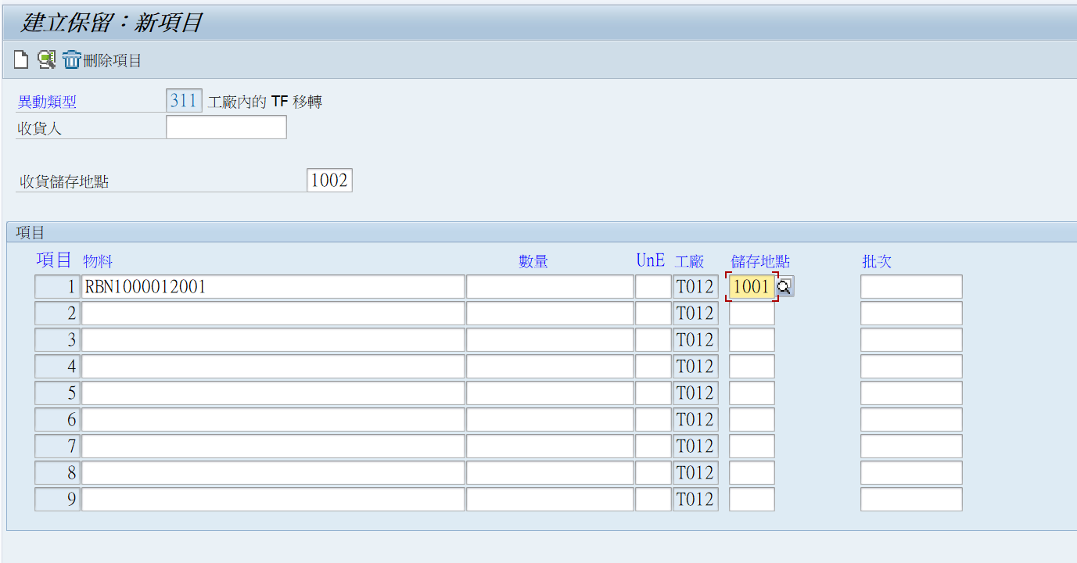  4  3  2  1
- 按 產生調撥申請的預留單號。 |  | 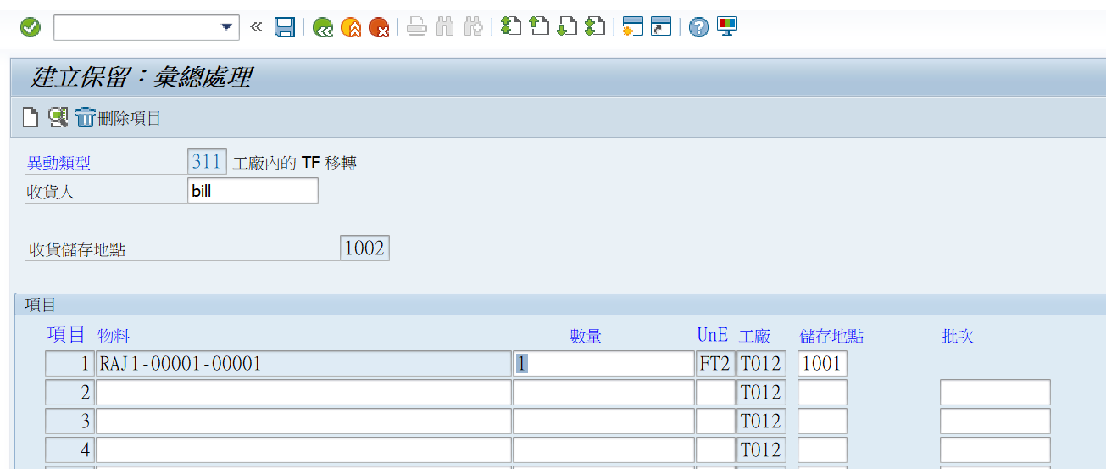  1
- 系統顯示建立成功的預留單號。 |  | 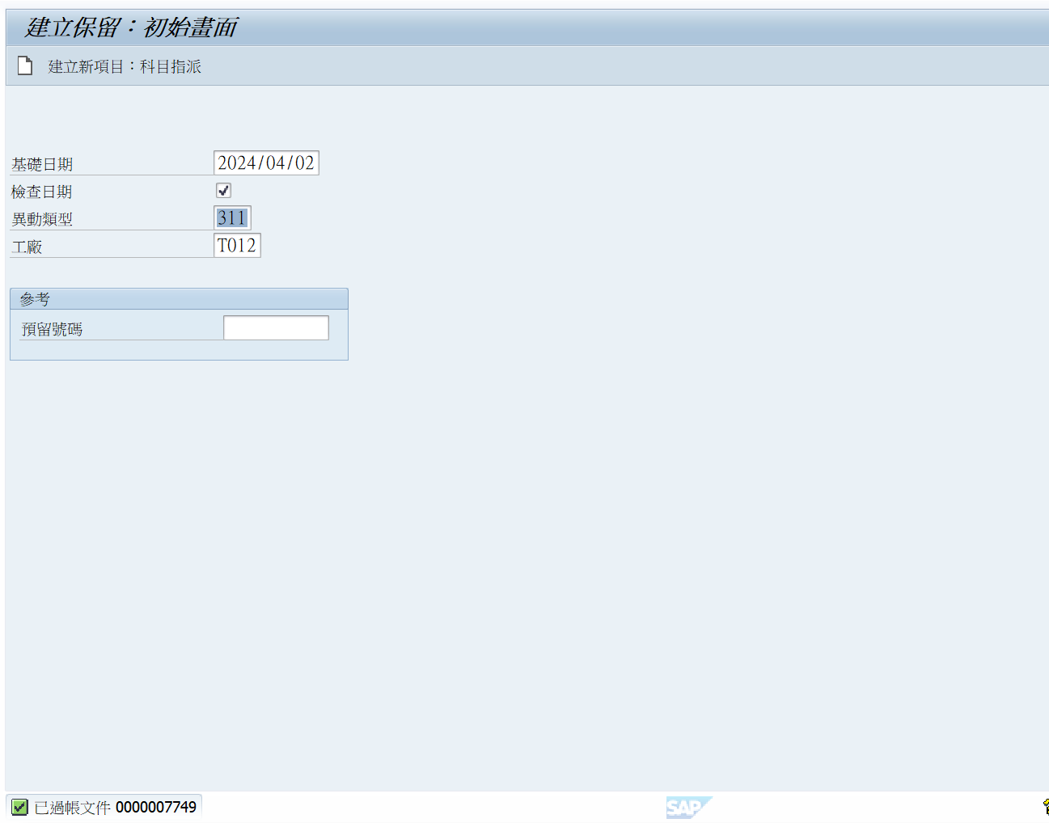  1

課程主題 | 2、預留單過帳-MIGO
交易代碼 | MIGO
路徑 | 後勤系統物料管理存貨管理物料異動
- 展開路徑進入此功能或直接輸入T-code。 |  | 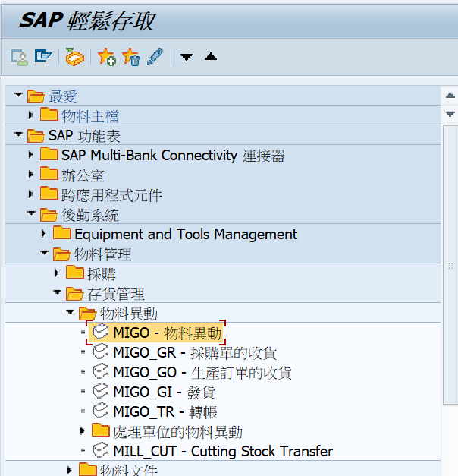  1  2
- 作業類型: 選擇A08 轉帳。  - 參考單據: 選擇 R09 預留。  - 參考單據號碼: 輸入預留單號。  - 參考單據號碼項次: 輸入預留單項次，可不填。 |  | 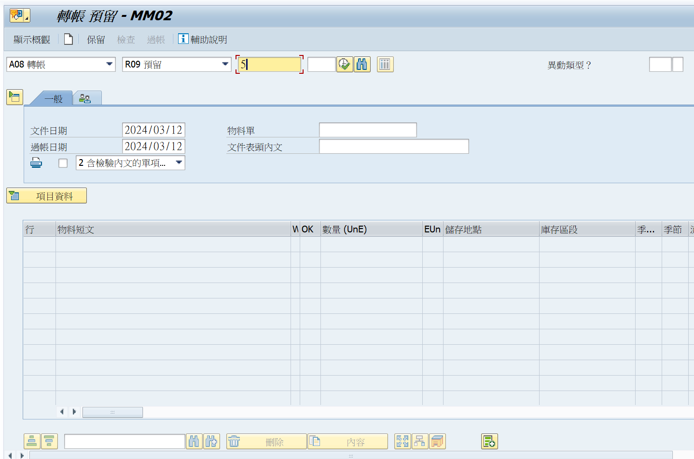  4  3  1
- 點選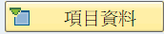可以切換是否顯示項次明細頁籤，當關閉項次明細，則可以維護項次清單。  - OK: 打勾表示此項目要取消。 |  | 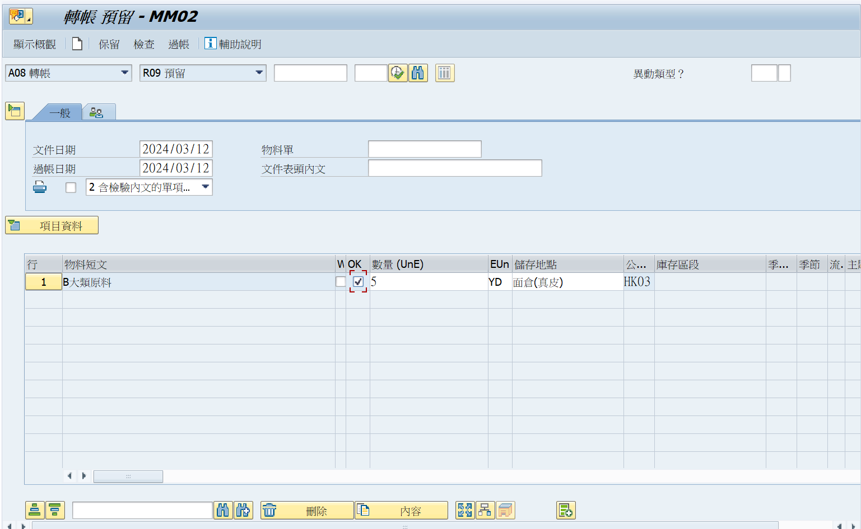  1  2
- 物料有啟用批次管理時，必須指定批次轉帳號碼 |  | 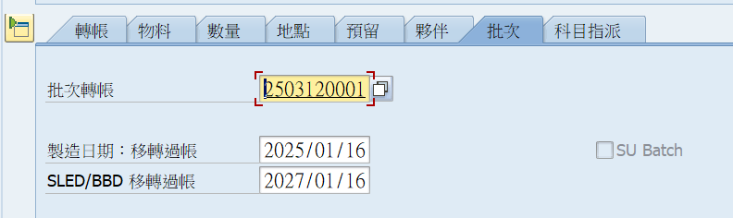  1
- 按 確認資料是否完整。  - 按 ，系統產生物料文件。  - 按同按相同功能。 |  | 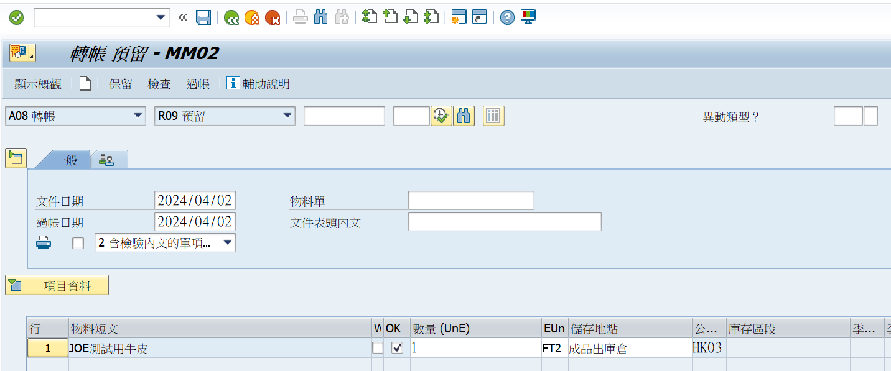  3  2  1
- 系統顯示過帳完成的物料文件成功訊息。 |  | 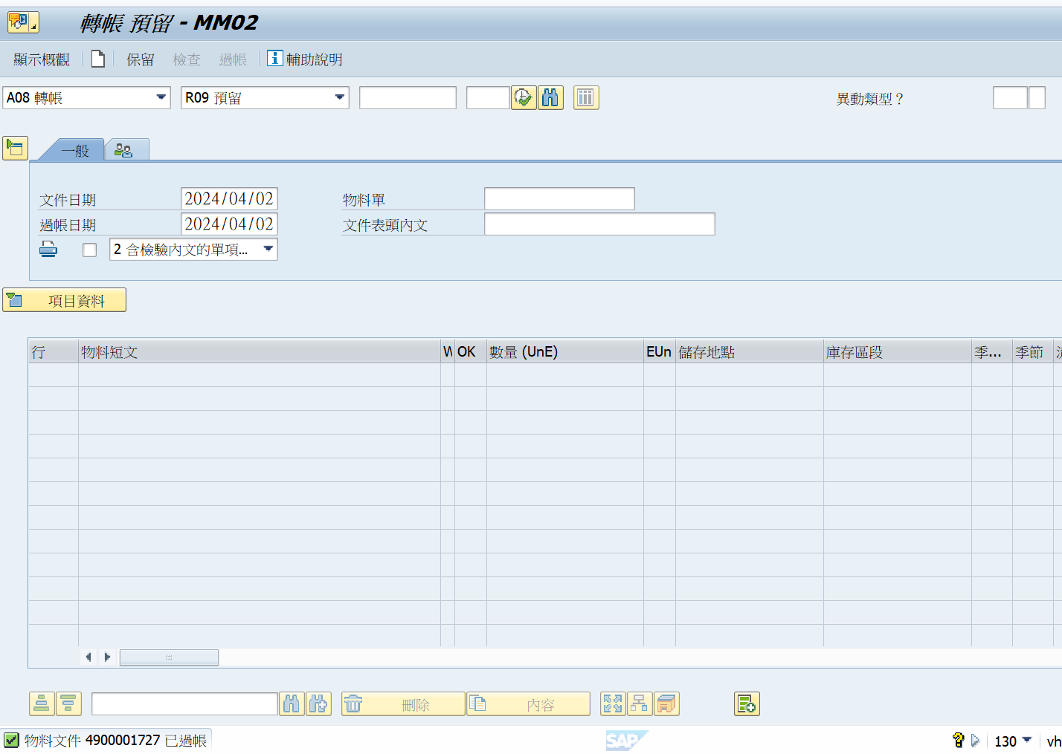  1

課程主題 | 3、不參照預留直接調撥移倉-MIGO
交易代碼 | MIGO 或 MIGO_TR
路徑 | 後勤系統物料管理存貨管理物料異動
- 展開路徑進入此功能或直接輸入T-code。 |  | 1  2
- 作業類型: 選擇A08 轉帳。  - 參考單據: 選擇 R10 其他。  - 異動類型: 311 。 |  | 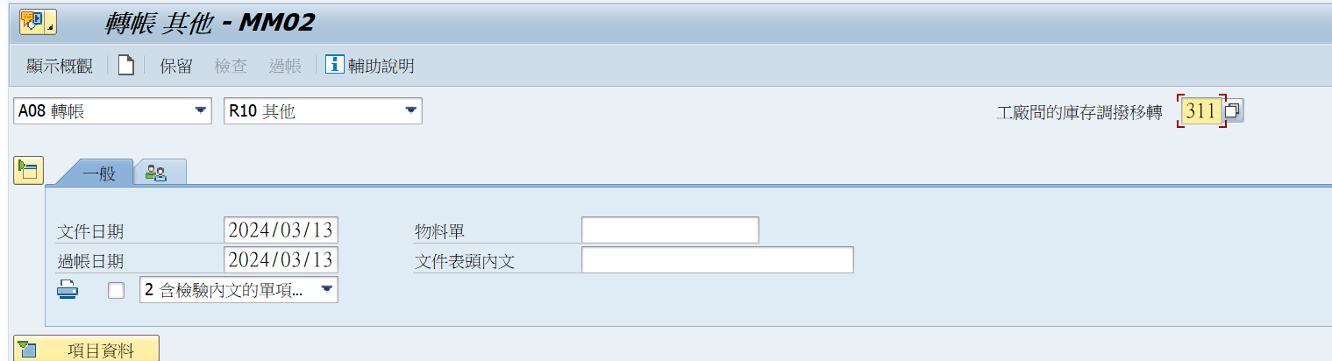  3  1
- 文件日期: 系統預設帶入系統日期。  - 過帳日期: 系統預設帶入系統日期，為物料文件的過帳日期。  - 表頭內文: 可輸入備註。 |  | 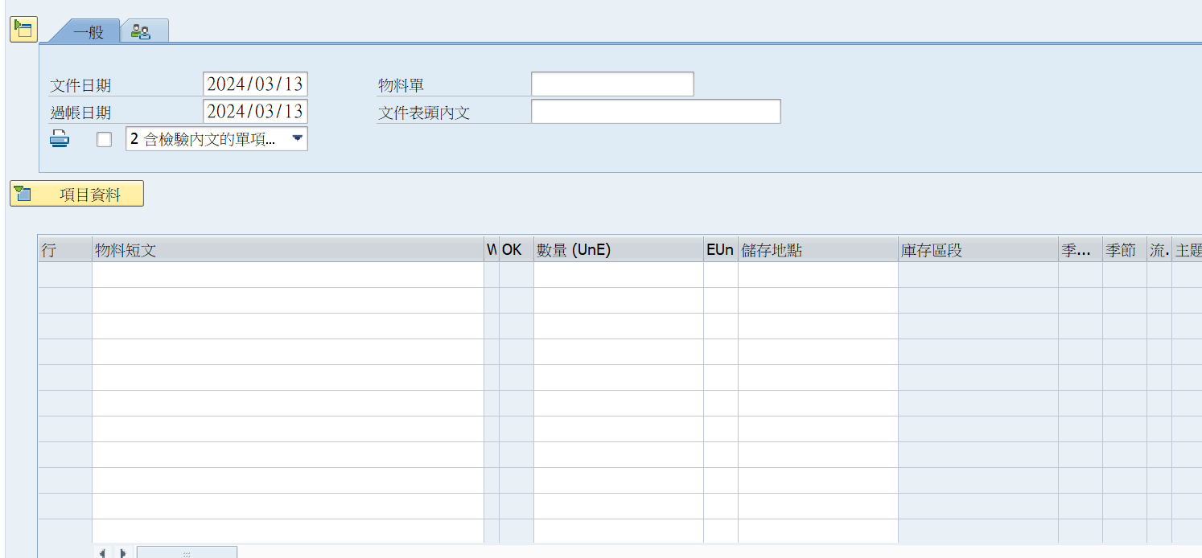  3  2  1
- 點選可以切換是否顯示項次明細頁籤。  - 物料: 輸入要移倉的物料。  - 工廠: 輸入移倉的工廠。  - 位置: 輸入移出倉。 |  | 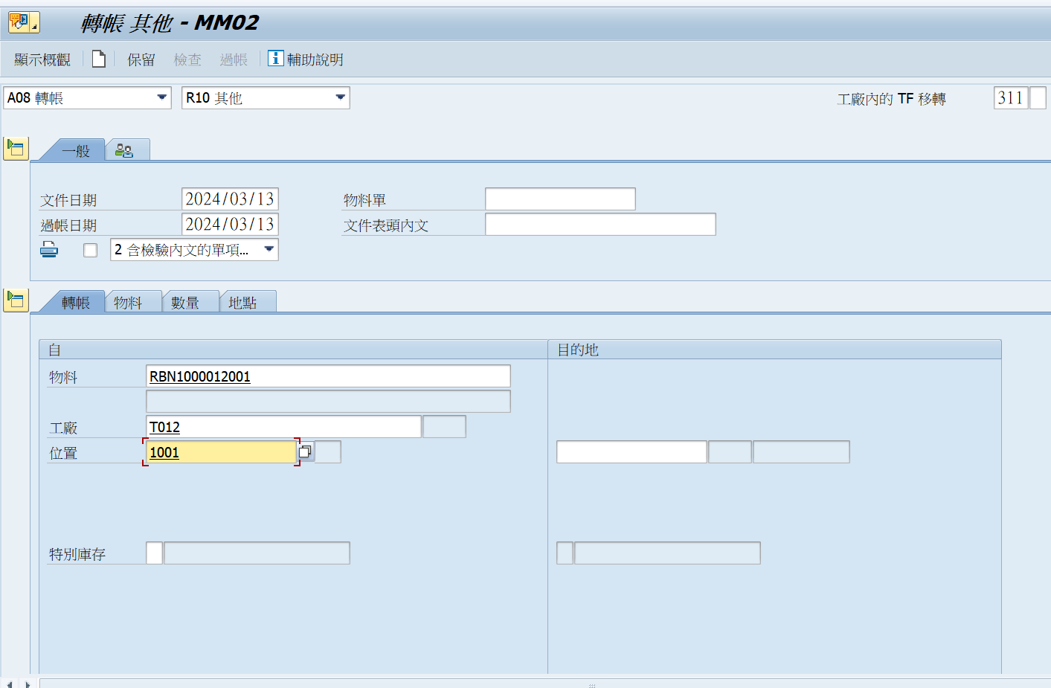  4  3  2  1
- 目的地的位置: 輸入移入倉。 |  | 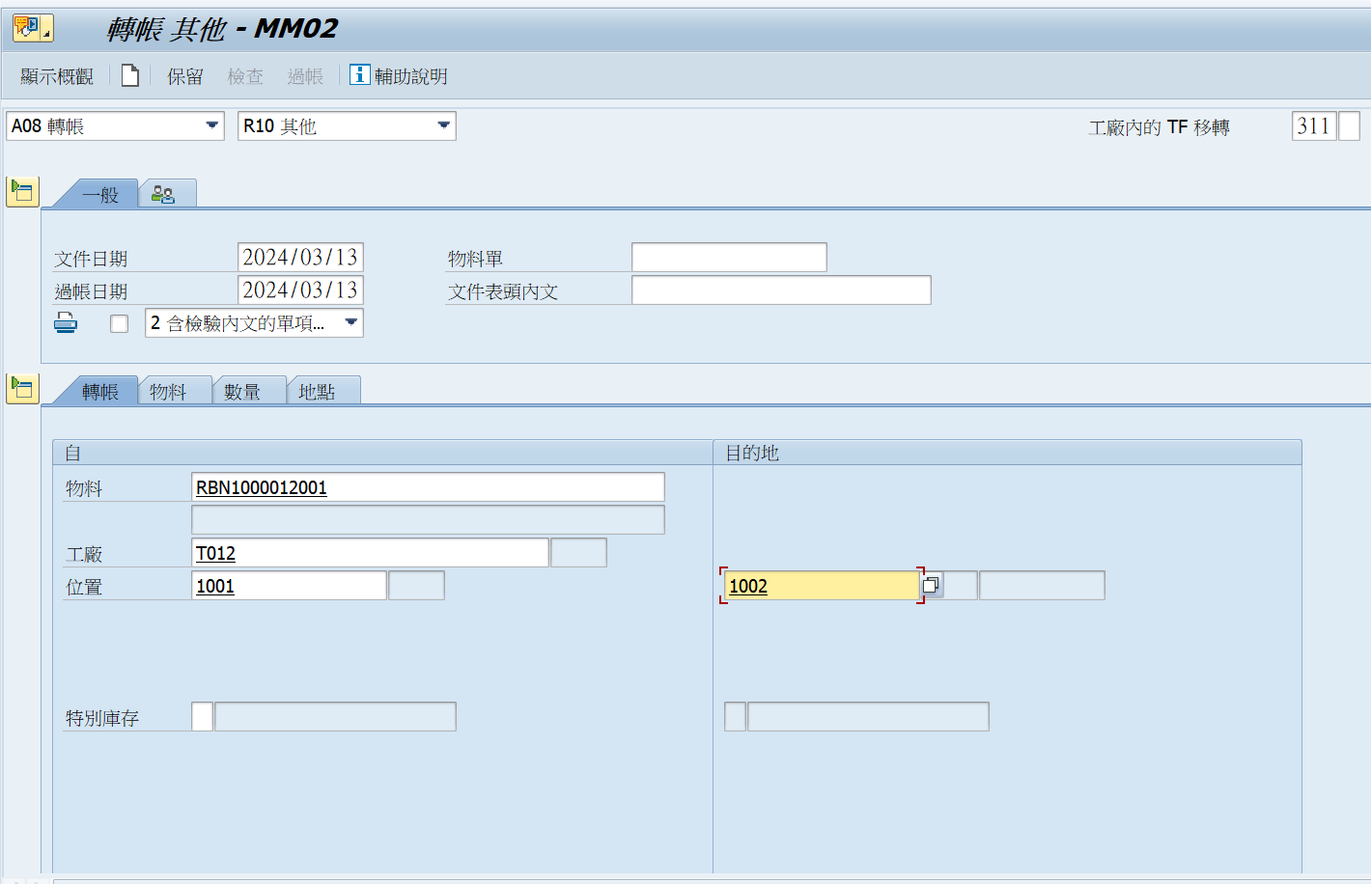  1
- 輸入完畢，按ENTER 會帶入描述，可確認資料是否正確。  - 數量: 輸入要移倉的數量。  - 項目確認: 打勾。  - 按 可以複製到新的項次。  按 可以切換到下一筆新項次。 |  | 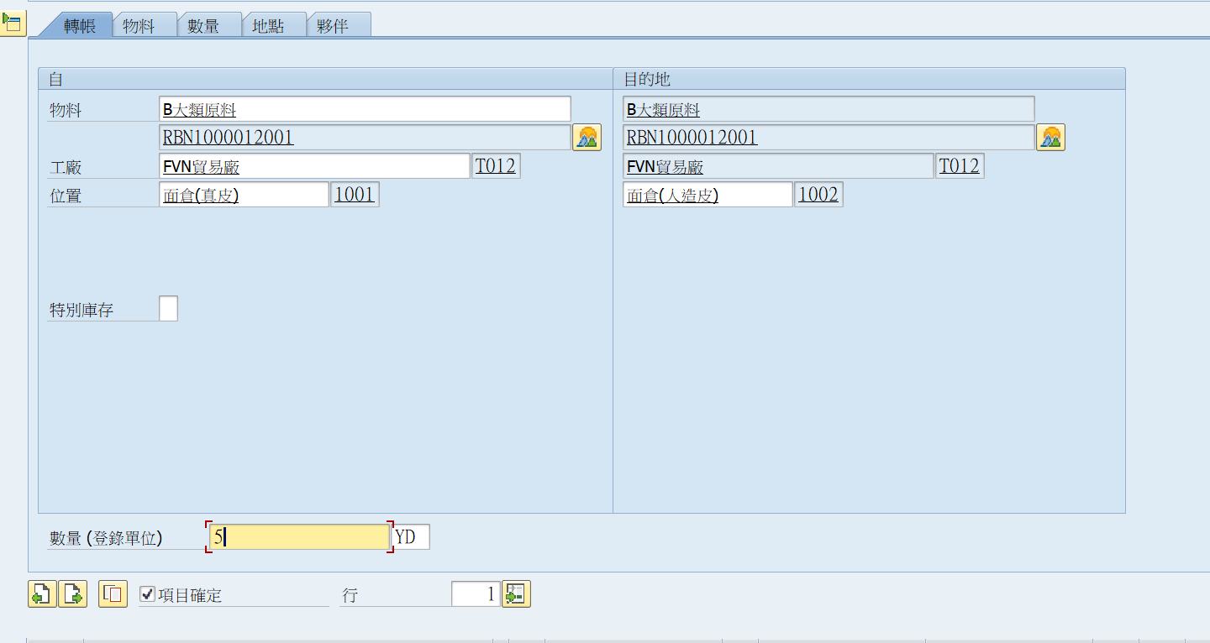  3  4  2  1
- 當 會顯示需要複製的資料。  - 按確認。 |  | 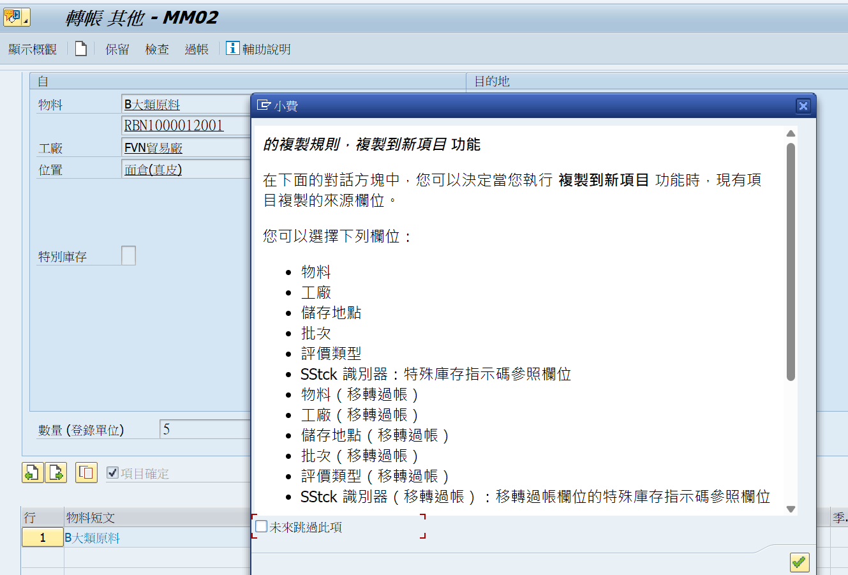  2  1
- 系統會顯示需要複製的欄位，當有打勾的欄位才會複製。  - 按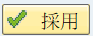 表示之後都依據此規則作複製。 |  | 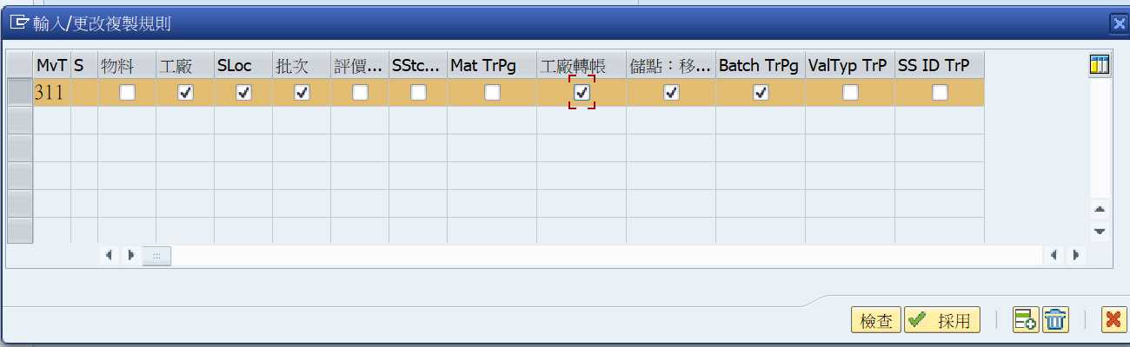  2  1
- 系統會把資料複製到新的項次。 |  | 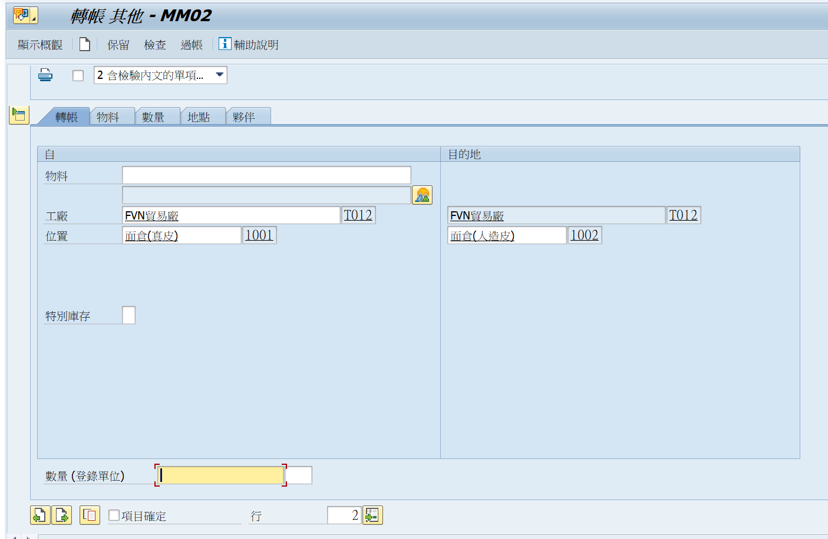  1
- 物料: 輸入要移倉的料號。  - 數量: 要移倉的數量。  - 項目確定: 打勾。 |  | 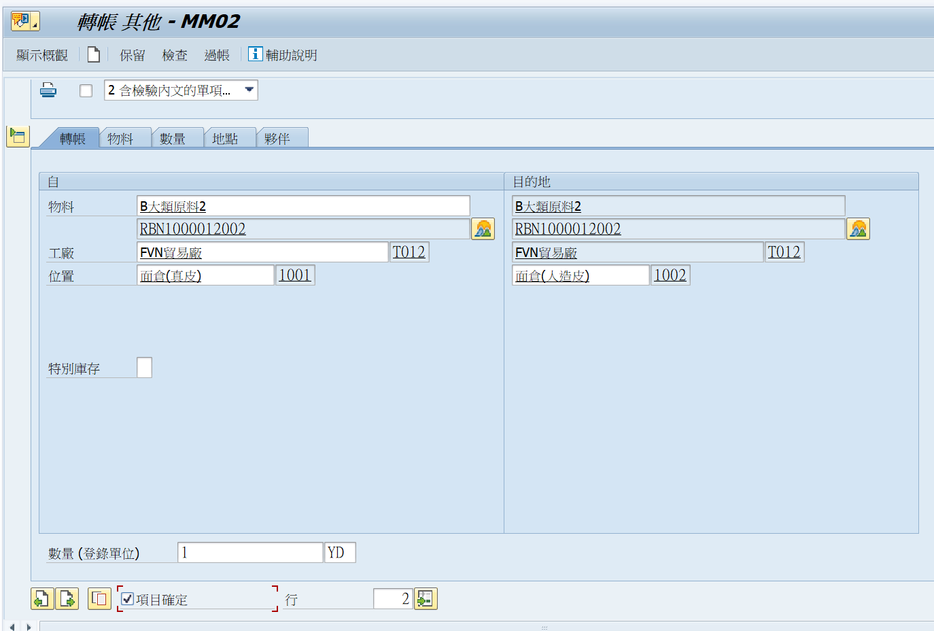  3  2  1
- 切換到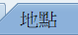  - 異動類型: 確認是否正確。  - 收貨人: 可以輸入要收貨的對象。  - 內文: 項目的內文備註。 |  | 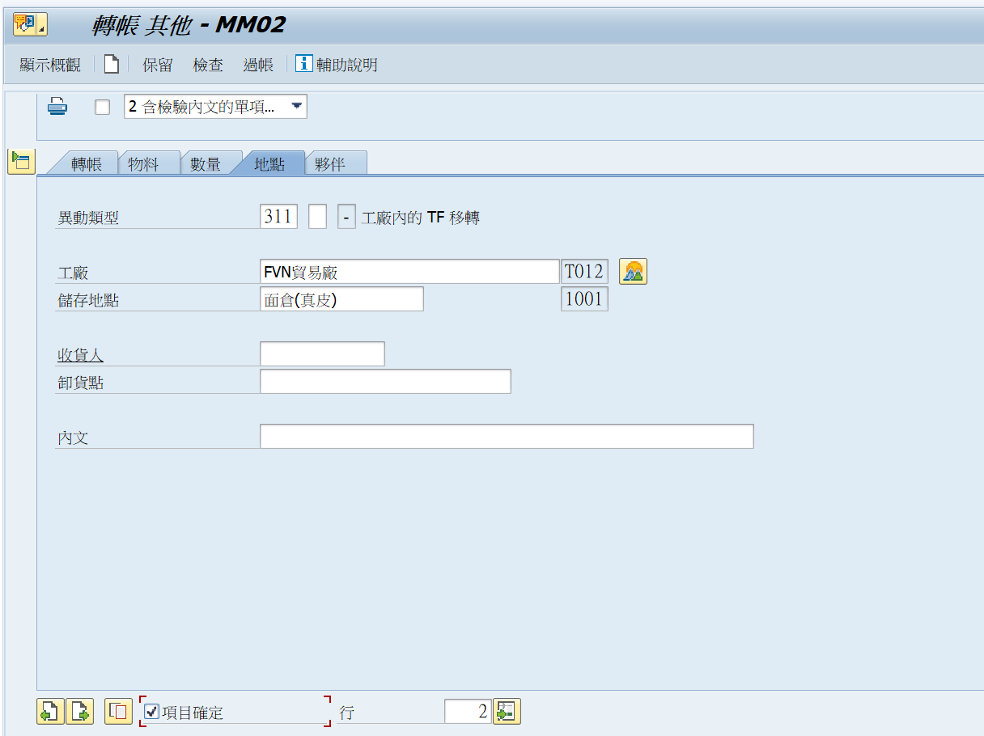  4  3  2  1
- 啟用批次管理的物料，調撥時必須指定移出的批次和移入的批次號碼，兩者必須相同。 |  | 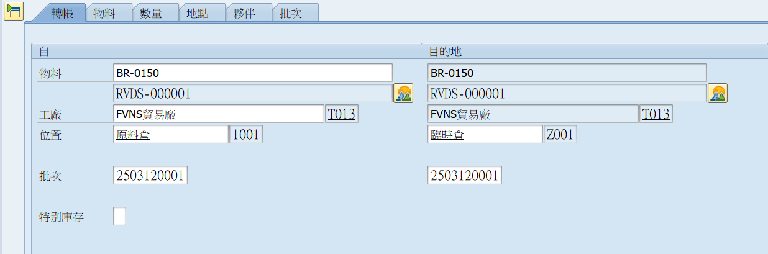
- 按，確認資料是否完整。  - 按，系統產生移倉的物料文件。  - 按同按鈕功能。 |  | 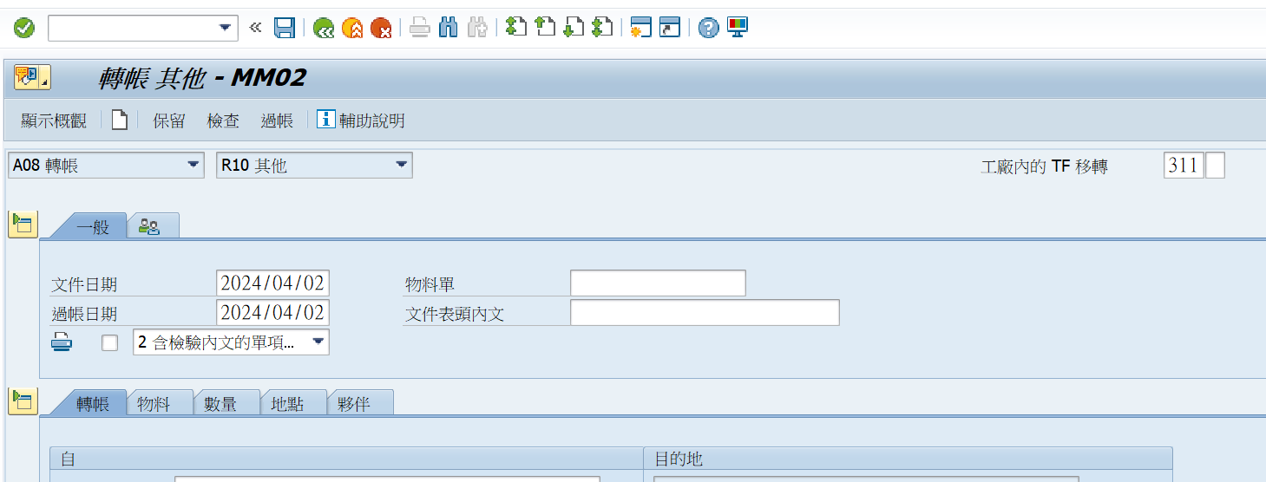  1  3  2  1
- 系統產生移倉的物料文件的成功訊息。 |  | 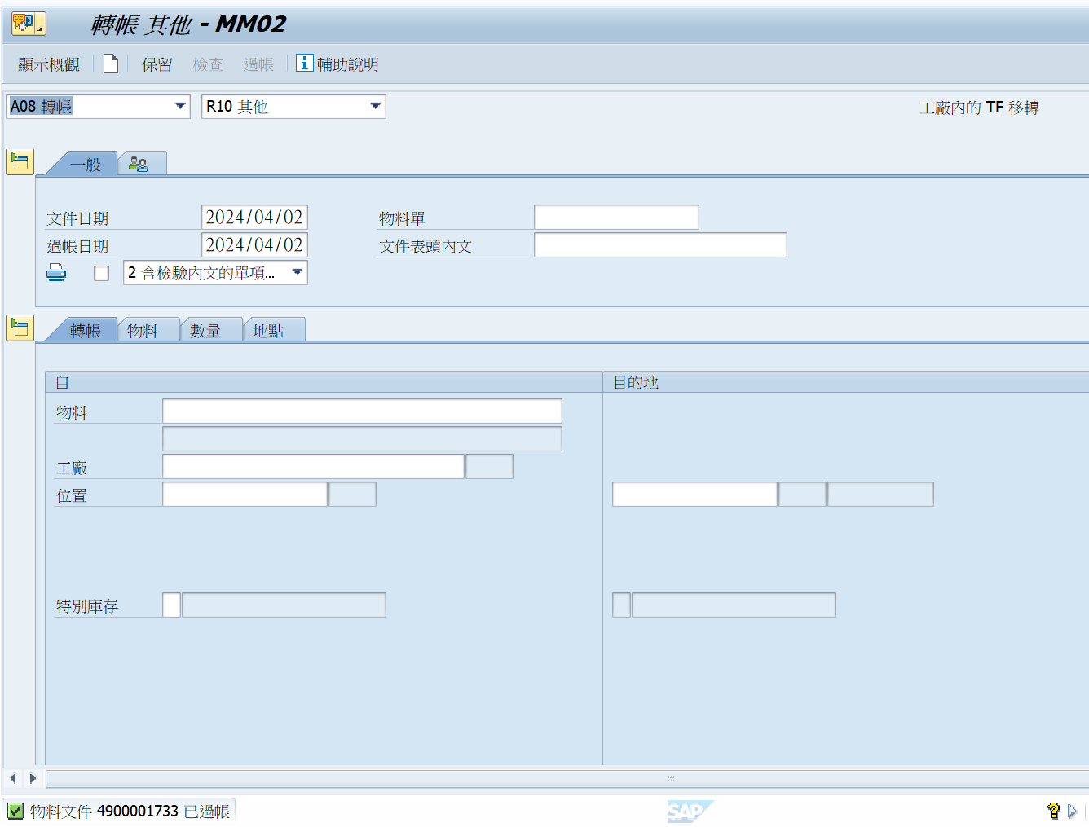  1
1
課程主題 | 4、預留單查詢
交易代碼 | MB25
路徑 | 後勤系統物料管理存貨管理預留預留清單
- 展開路徑進入此功能或直接輸入T-code。 |  | 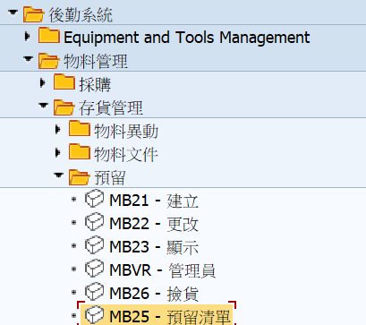
- 預留資料:  可填入物料/工廠/需求日期作為選擇資料的條件  - 科目指派:  如果要找的預留單屬於成本中心領用，可填入成本中作為選擇資料的條件  - 清單範圍: 。  可勾選未結預留列出待處理的預單單;或是勾選可取消的預留列出已經處理過的預留單  - 按下動態選擇按鍵 |  | 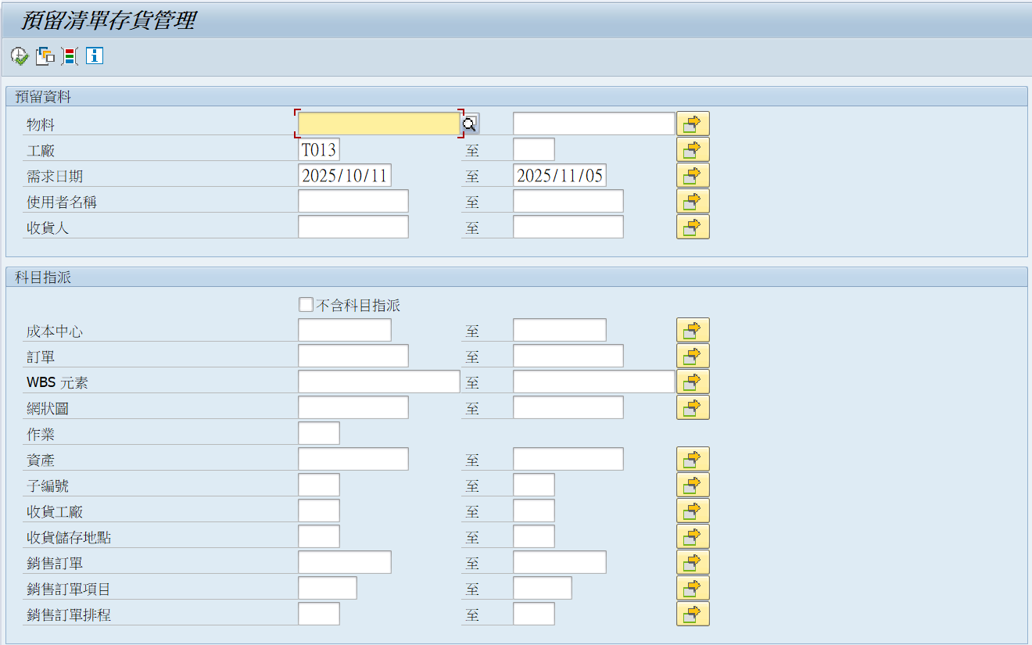  3  1  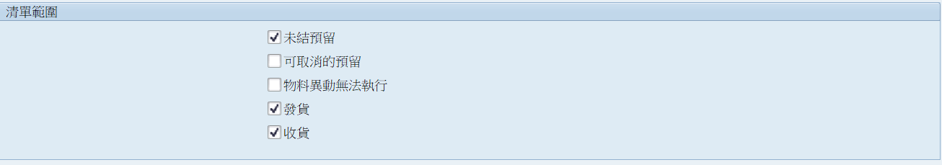  2
- 在新產生的選擇畫面，點選預訂之項目資料 |  | 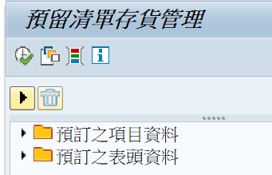  1
- 選擇要增加的條件欄位，例如異動類型  - 可以在新增加的條件欄位填入條件值，或是按下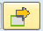調用多重選擇畫面 |  | 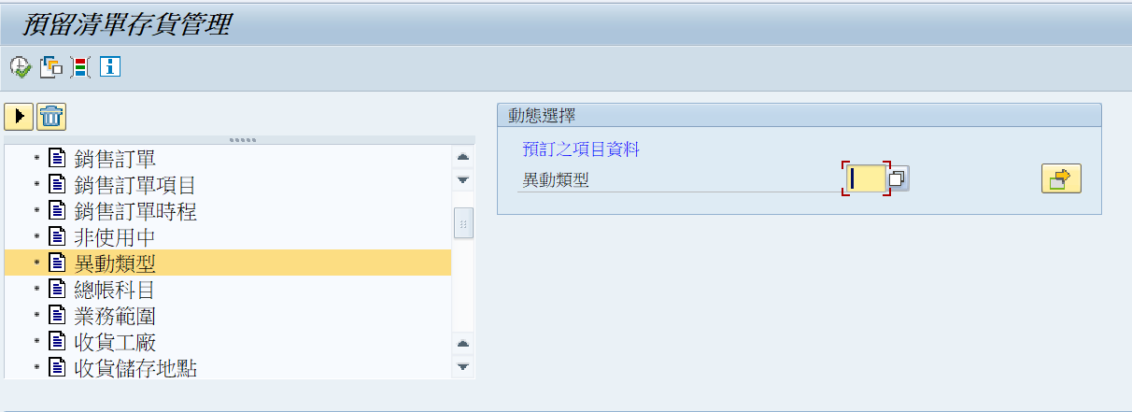  2  1
- 在多重選擇畫面  選擇單一值:可填入一至多個單選條件值 |  | 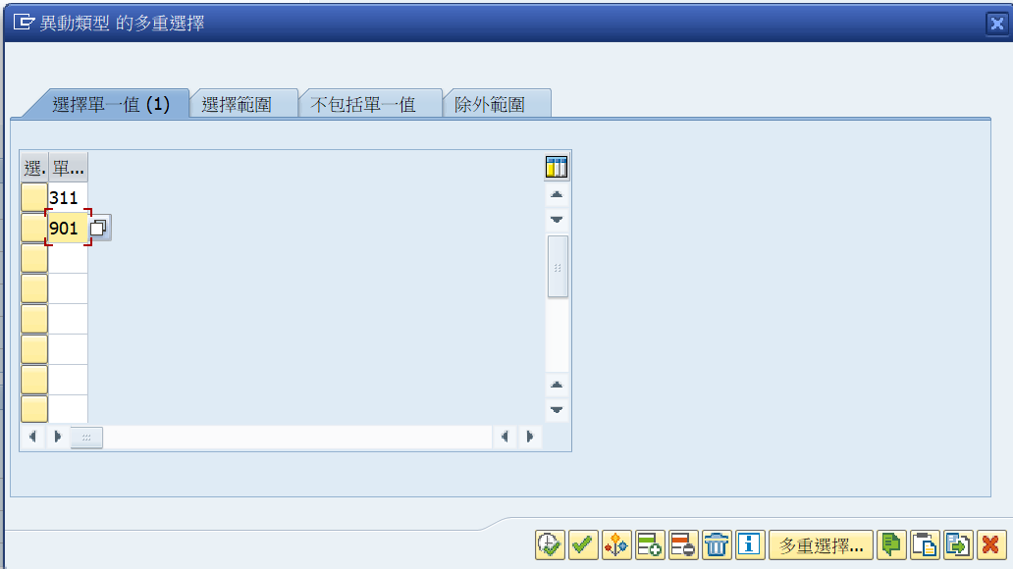  1
- 在多重選擇畫面  選擇範圍:可填入一至多個有上/下限條件值 |  | 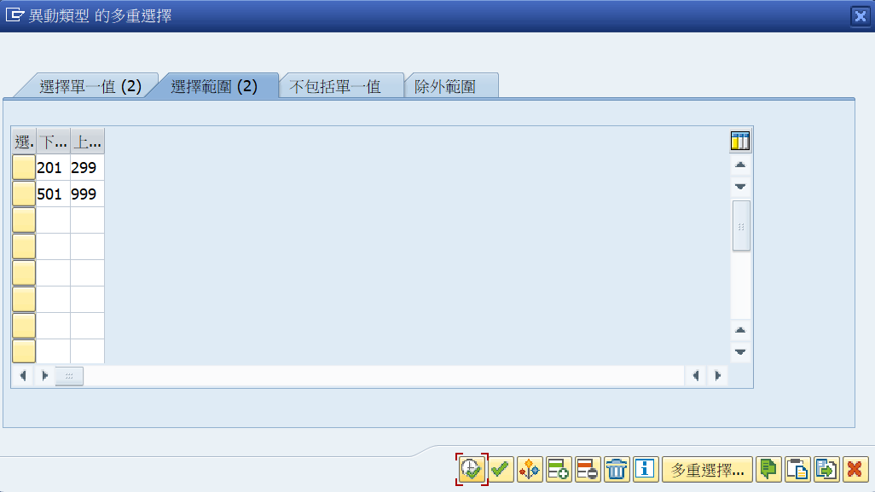  1
- 在多重選擇畫面  不包括單一值:可填入一至多個單選的排除條件值 |  | 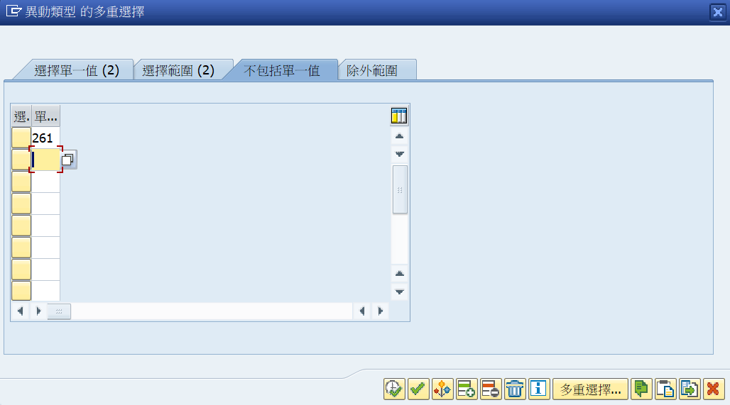  1
- 在多重選擇畫面  除外範圍:可填入一至多個有上/下限排除條件值  - 條件填寫完成，按下回原畫面 |  | 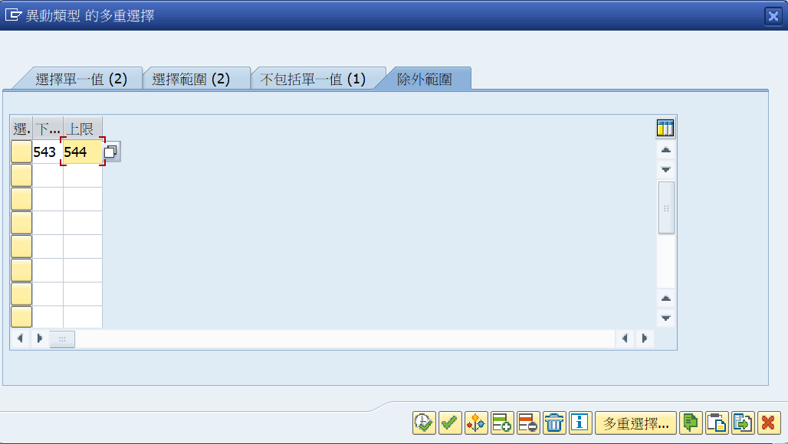  1
- 原報表選擇畫面會顯示有1個欄位啟用了動態選擇  - 按下開始執行報表 |  | 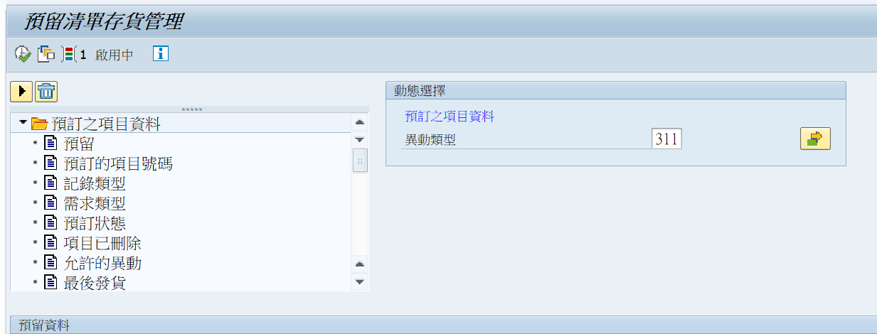  1  2  2
- 列出符合選擇條件的預留單清單，可以雙擊任一文件調用MB23功能顯示預留單內容 |  | 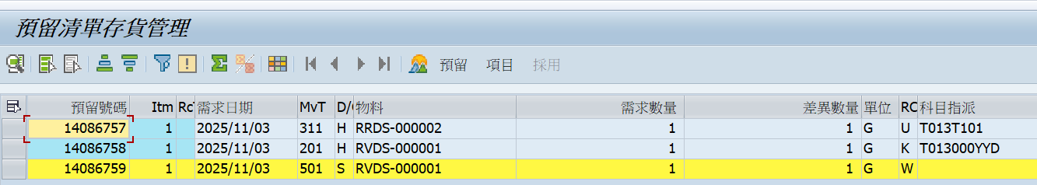  1

課程主題 | 5、庫存調撥發料(同公司法人跨廠調撥)-MIGO
交易代碼 | MIGO
路徑 | 後勤系統物料管理存貨管理物料異動MIGO-物料異動  1
- 展開路徑進入此功能或直接輸入T-code。 |  | 1
- 作業類型: 選擇A07 發貨。  - 參考單據: 選擇 R10 其他。  - 異動類型:發料方輸入251  收貨方輸入252 |  | 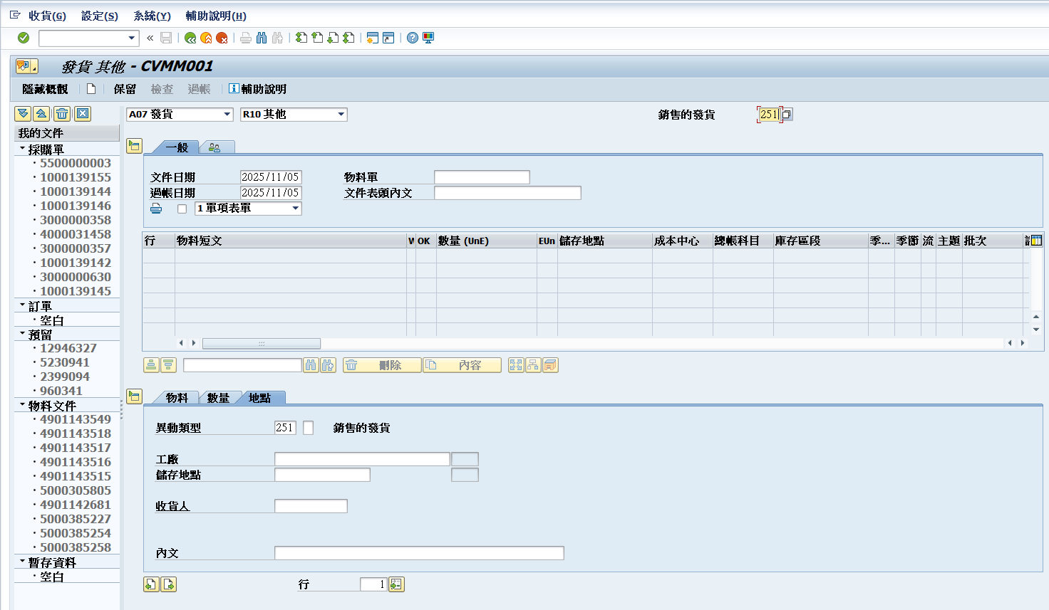  1  2  3
- 點頁籤。  - 輸入料號。 |  | 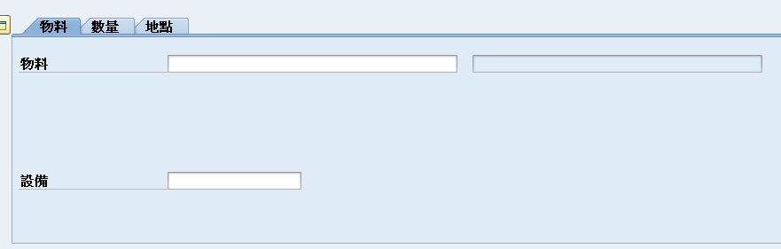  2  1
- 點頁籤。  - 輸入數量。 |  | 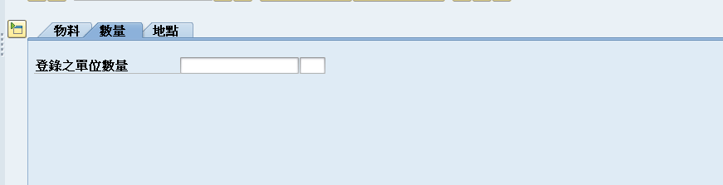  1  2
- 點頁籤。  - 工廠:輸入對方工廠。  儲存地點:輸入對方儲位。  收貨人: 可以輸入要收貨的對象。  內文: 項目的內文備註。 |  | 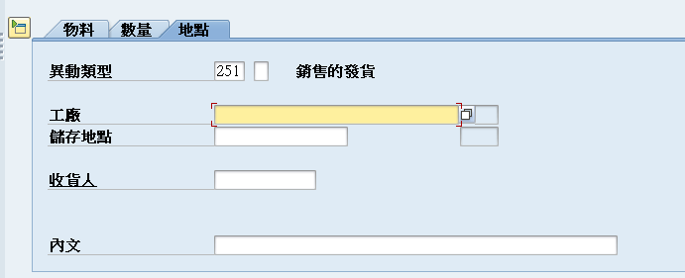  3  2
- 按 確認資料是否完整。  - 按 ，系統產生物料文件。  - 按同按相同功能。 |  | 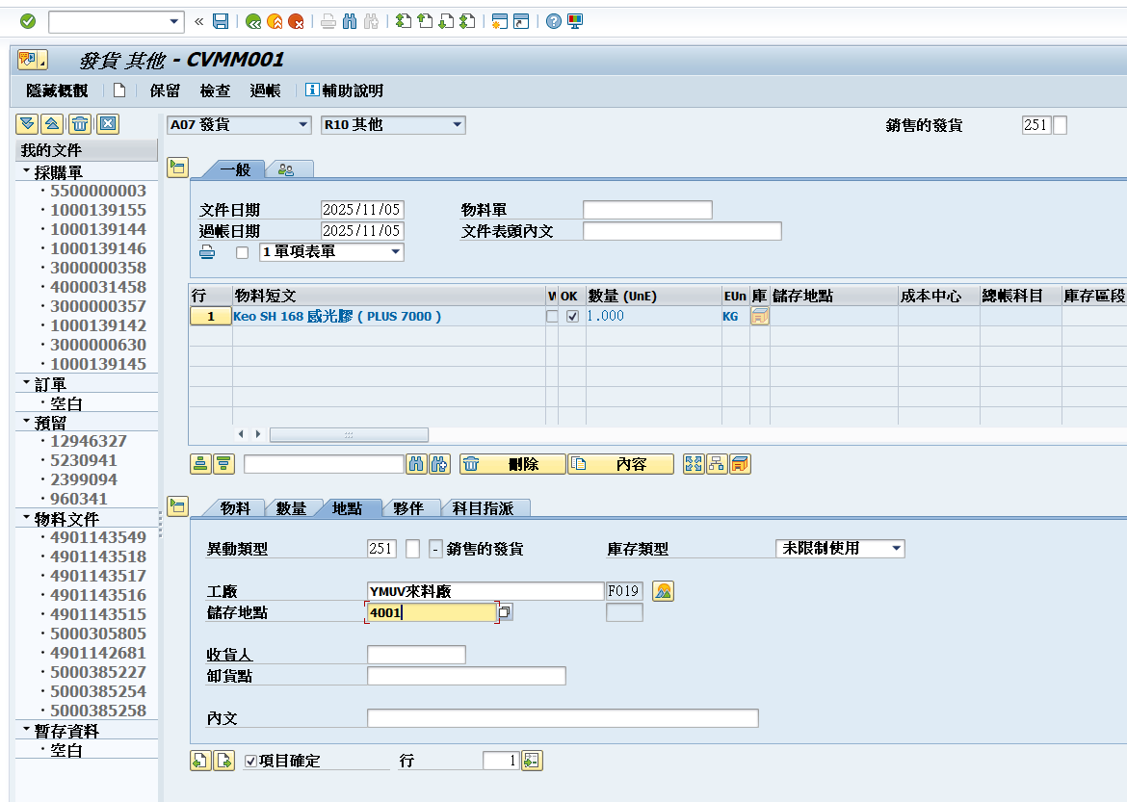  1  2

課程主題 | 6、建立調料採購單(不同公司法人)-ME21N
交易代碼 | ME21N
路徑 | 後勤系統物料管理採購採購單建立ME21N-已知供應商/供應工廠
- 展開路徑進入此功能或直接輸入T-code。 |  | 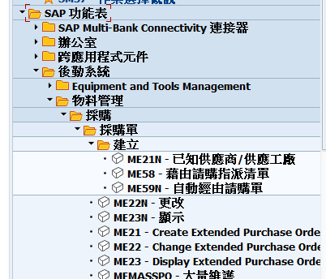  1
- 採購單類型: POTR。  - 供應工廠: 出貨廠區。  - 依實際情況填入資訊  物料。  數量  工廠:需求工廠  儲存地點:需求工廠儲存地點 |  | 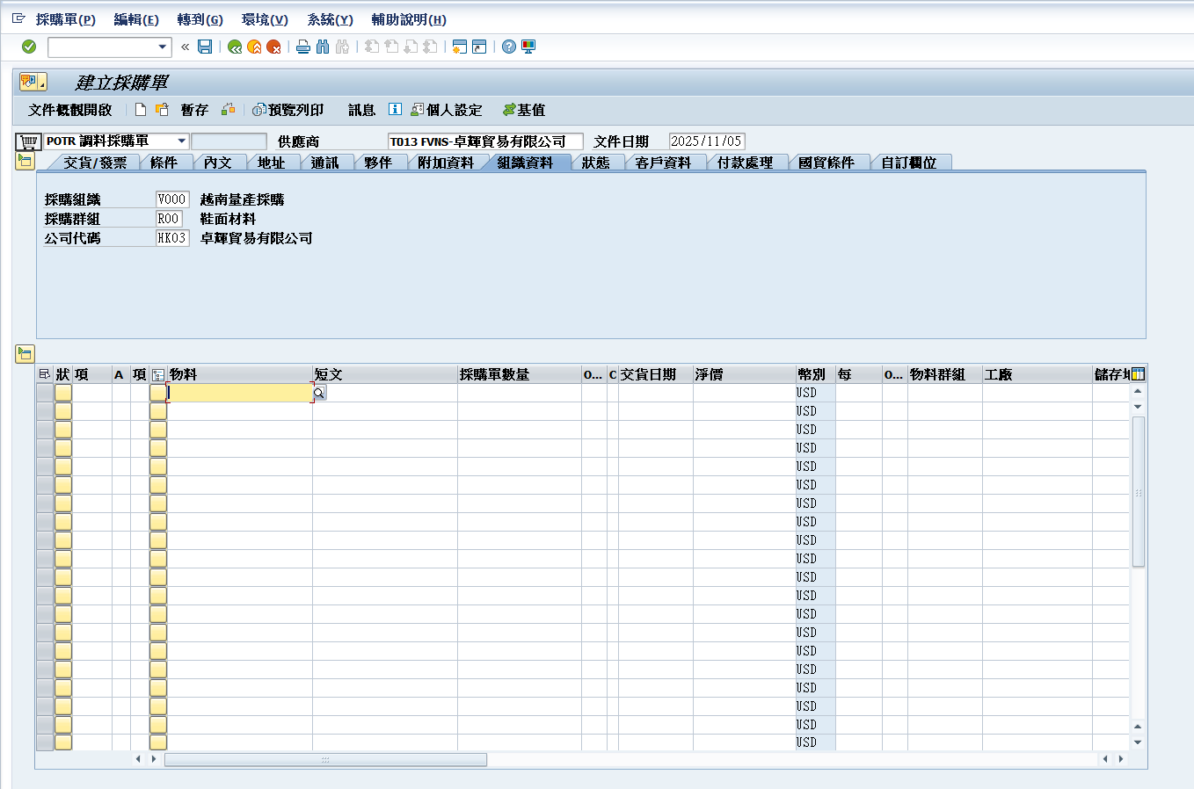  3  2  1

課程主題 | 7、庫存調撥單收貨(不同公司法人)-MIGO
交易代碼 | MIGO
路徑 | 後勤系統物料管理存貨管理物料異動MIGO-物料異動
- 展開路徑進入此功能或直接輸入T-code。 |  | 1
- 作業類型: 選擇A01 收貨。  - 參考單據: 選擇 R01 採購單。  - 輸入採購單號。  - 異動類型:輸入101。 |  | 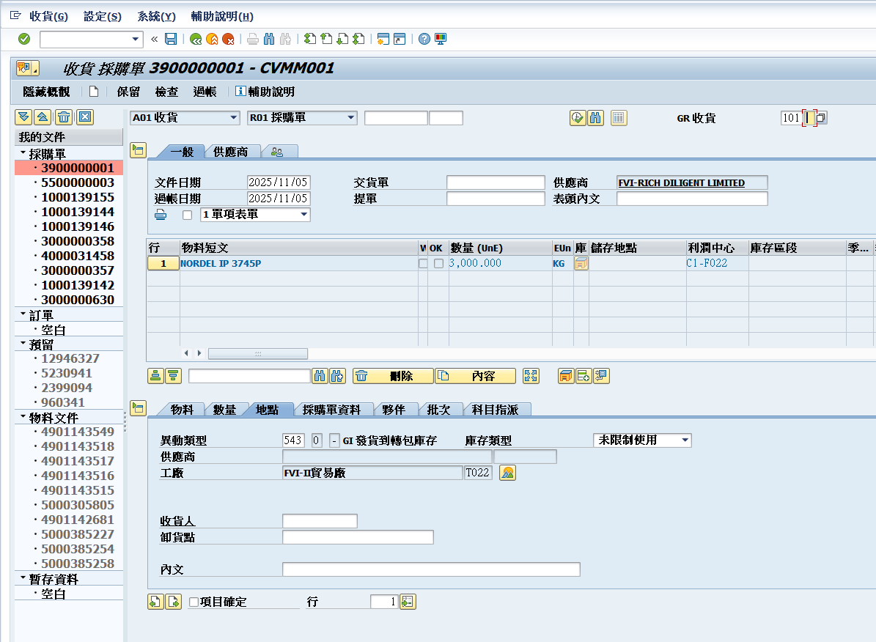  4  3  2  1
- 按 確認資料是否完整。  - 按 ，系統產生物料文件。  - 按同按相同功能。 |  | 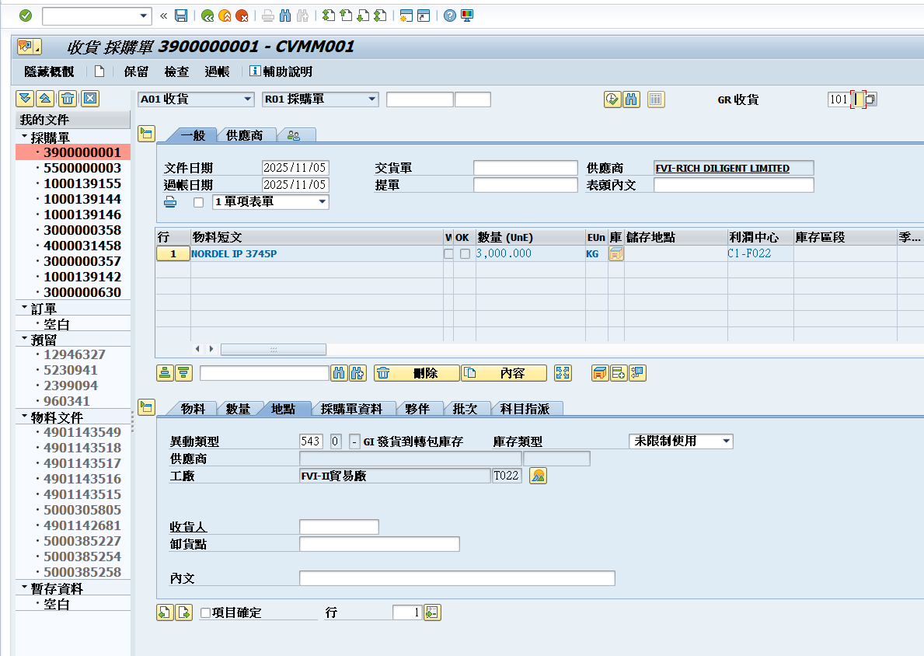  3  1  2
- (T-code:MB52)庫存由在途轉至收貨廠的未限制庫存 |  | 